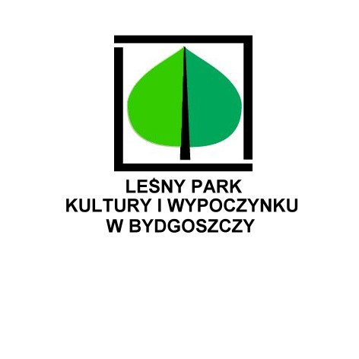

KARTA ZGŁOSZENIOWA
NA
JARMARK KUJAWSKO- POMORSKI 2017
10 WRZEŚNIA 2017 w godz. od 12,00 do 18,00
JARMARK KUJAWSKO-POMORSKI zagości w Leśnym Parku Kultury i Wypoczynku „MYŚLĘCINEK” w niedzielę – 10 września 2017. Jak co roku, na terenach hipodromów, poniżej myślęcińskiego Ośrodka Rekreacji Konnej, rozstawią swoje stoiska: gospodynie wiejskie serwujące tradycyjne regionalne przysmaki, twórcy ludowi prezentujący swoje wyroby rękodzieła i producenci miodu. Jak zwykle na scenie nie zabraknie muzyki ludowej, która od lat urzeka bydgoszczan swym folklorystycznym brzmieniem. W tym roku to już 13-ta edycja Jarmarku Kujawsko-Pomorskiego

Serdecznie zapraszamy do udziału w tej pięknej imprezie

Imię i nazwisko lub nazwa (instytucji, stowarzyszenia, grupy, inne) :

……………………………………………………………………………………………….....

Adres: ………………………………………………………………………………….............

Telefon: …………………. E-mail: …………………………………………………………...

Osoba kontaktowa: ………………………………………………………………………….....
.
Forma prezentacji (stoisko, degustacja, wystawa, ludowy zespół muzyczny, inne):

…………………………………………………………………………………………………..

Przewidywana liczba uczestników: …………………………………………………………….
Wielkość stoiska …………………………………………………………………………….….
Z uwagi na dużą liczbę wystawców prosimy o przygotowanie stoiska do godziny 10:00

KARTY ZGŁOSZENIOWE PROSZĘ ODESŁAĆ
NA PONIŻSZY ADRES DO 1 WRZEŚNIA 2017

Biuro Organizacyjne: Leśny Park Kultury i Wypoczynku „Myślęcinek” Sp. z o.o. w Bydgoszczy,
ul. Gdańska 173-175, 85-674 Bydgoszcz
lub na adres mailowy: bozena.hennig@myslecinek.pl
tel. kom. 607 88 00 24

